LAB01 : Installation et Gestion de Machines Virtuelles sous VirtualBox

3.1 Installation des modules noyau nécessaires :
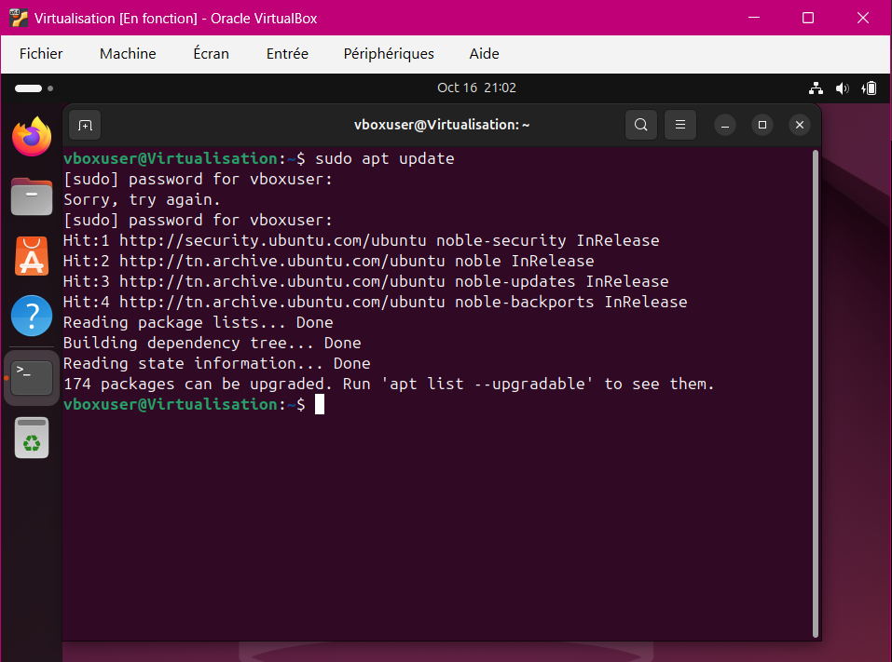
5-
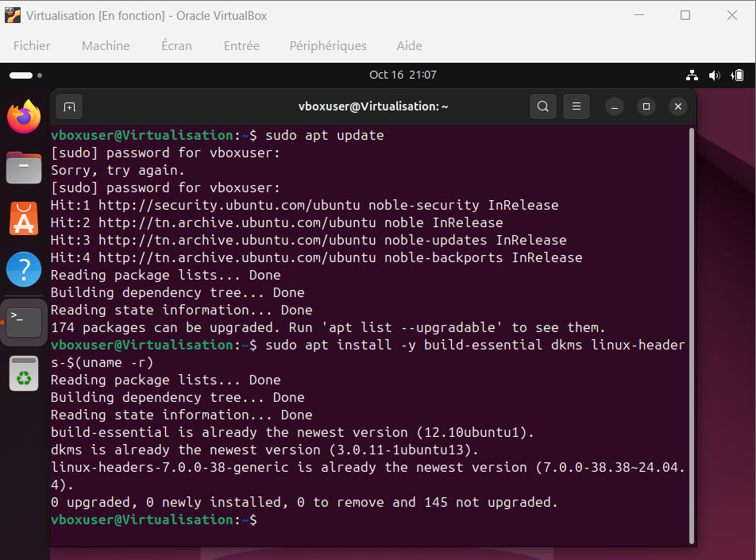
6-
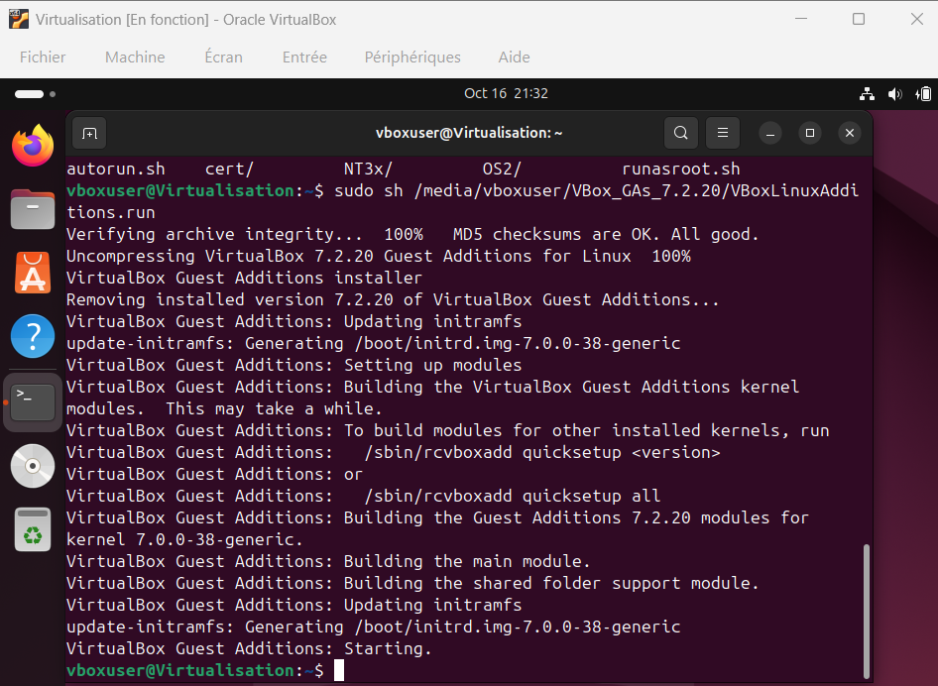
10-

4 -Installation des modules noyau nécessaires :

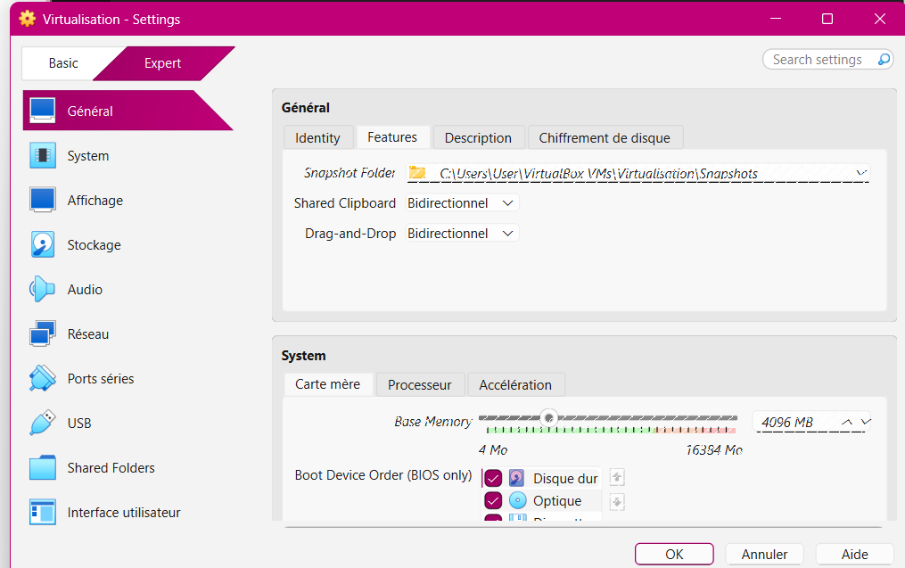

5 -Partage des dossiers entre hôte et invité
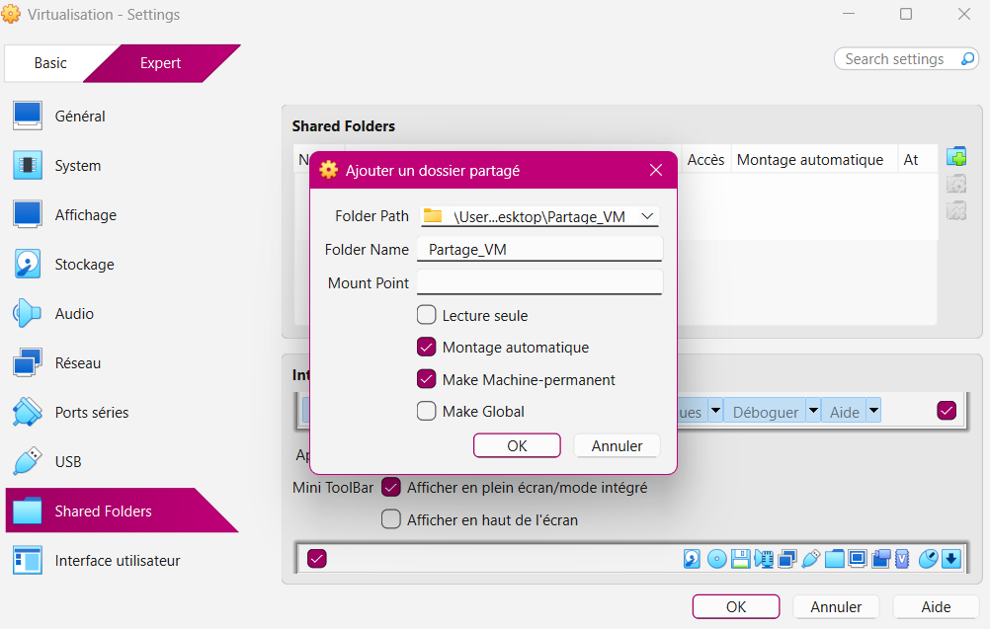
5.2
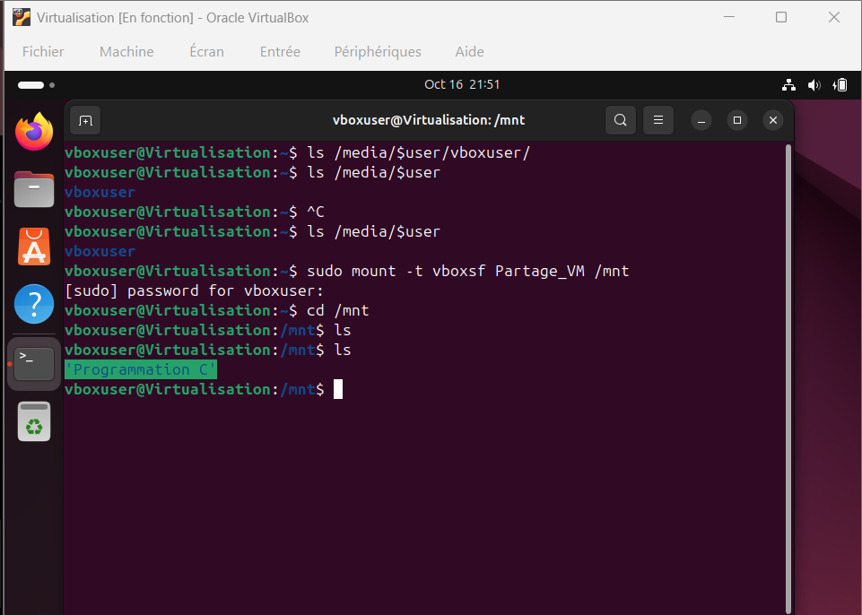
Après redémarrage :
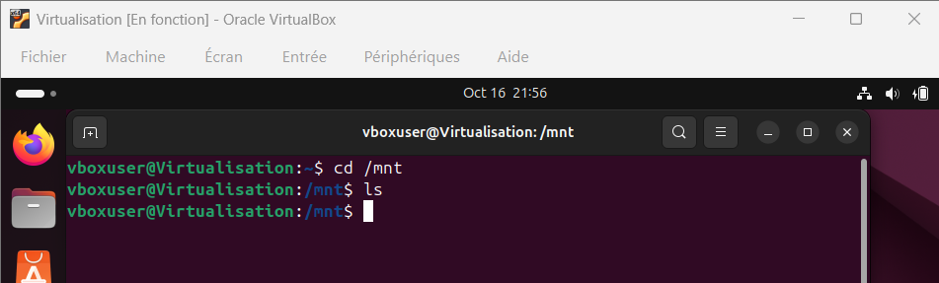
=>On conclut que le montage effectué avec la commande mount est temporaire. Après le redémarrage de la machine virtuelle, le dossier partagé n'est généralement plus monté automatiquement.

5.3
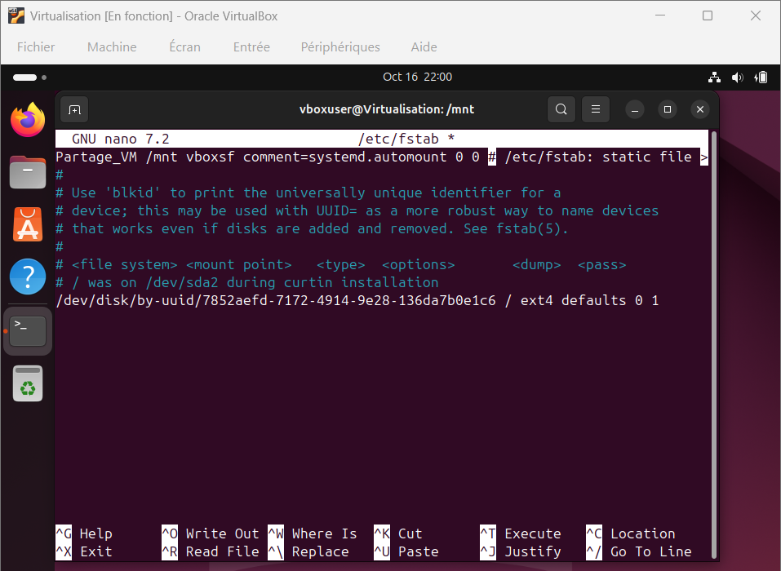
Oui le partage est actif même après le redémarrage
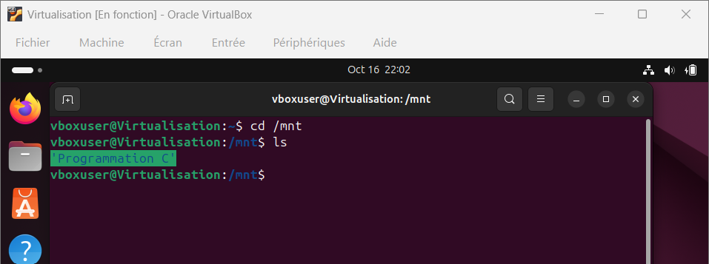

6- Export/Import d’une machine virtuelle
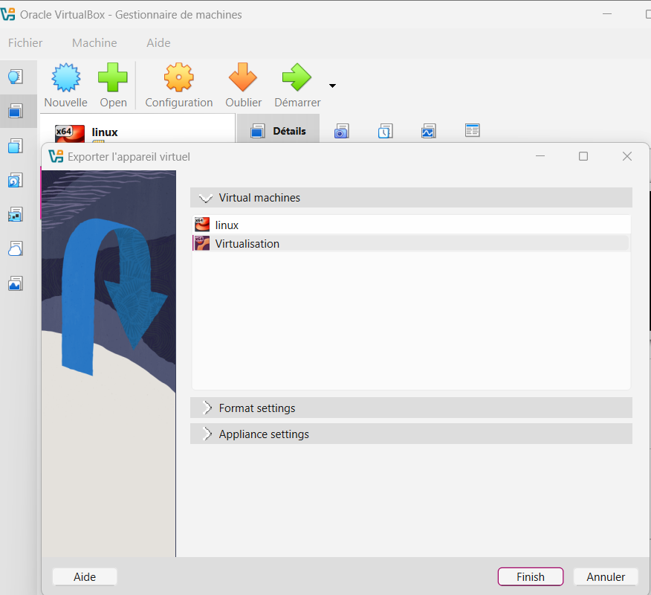

6.2
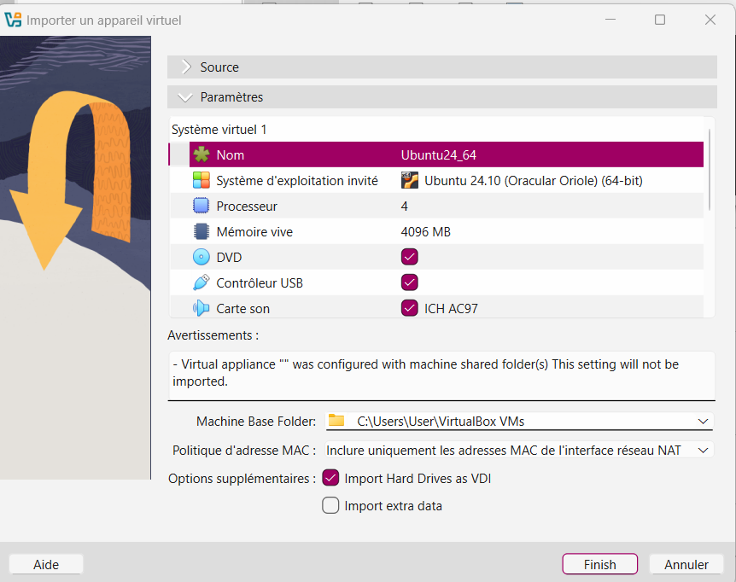

7- Clonage d’une machine virtuelle
